

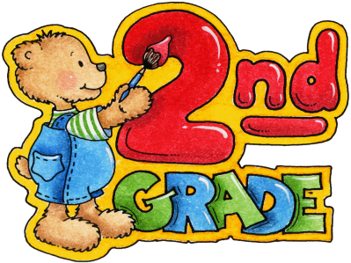

St. Trinnean´s School

LISTA DE UTILES 2025

2ND FORM **( 3 veces por semana Turno mañana )**

2 cuadernos tapa dura rayado azul (tamaño A4)

cartuchera completa

1 marcador borrable para pizarra recargable de cualquier color.

1 plancha de plastificado en frío

1 block el nene color Nº5 y 1 otro blanco

1 block el nene Nº6 / ( blanco varones, color mujeres )

1 cuaderno de comunicaciones azul.

1 cinta de papel

1 caja grande de carilinas

2 sobres papel glacé

1 voligoma

2 pegamento en barra voligoma/uhu (tipo)

1 sobre A4 papel madera

**Libros**

* Yeti and friends - Primary 1 - Student´s book -Hamilton
* Yeti and friends - Activity book - Hamilton
* Can you see lions? -Oxford
* The magic carpet - Richmond

